**Ohjelmistokehitys**

**Perusraportti**

**Frisbeegolf-tulosalusta**

Vastaajien kokonaismäärä: 16

**Mitä frisbeegolfiin liittyviä palveluja olet käyttänyt?**

Vastaajien määrä: 16, valittujen vastausten lukumäärä: 50

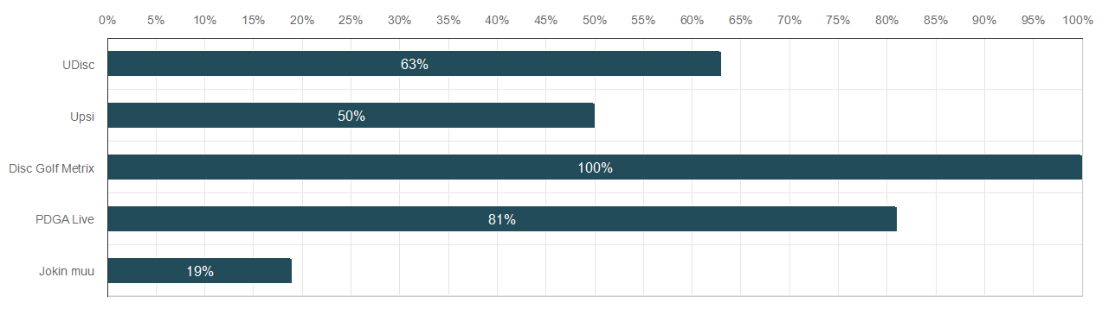

|  |  |  |
| --- | --- | --- |
|  | **n** | **Prosentti** |
| UDisc | 10 | 62,5% |
| Upsi | 8 | 50,0% |
| Disc Golf Metrix | 16 | 100,0% |
| PDGA Live | 13 | 81,3% |
| Jokin muu | 3 | 18,8% |

**Mistä seuraavista ominaisuuksista olet eniten kiinnostunut frisbeegolf-tulosalustoissa?**

Vastaajien määrä: 16, valittujen vastausten lukumäärä: 50

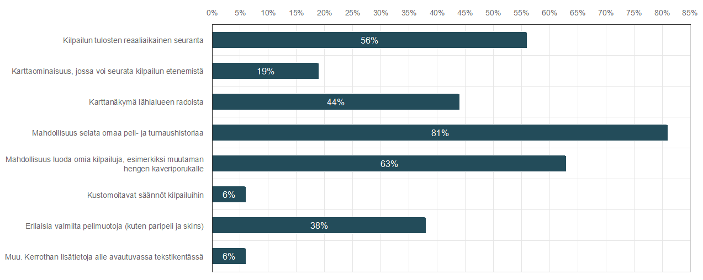

|  |  |  |
| --- | --- | --- |
|  | **n** | **Prosentti** |
| Kilpailun tulosten reaaliaikainen seuranta | 9 | 56,3% |
| Karttaominaisuus, jossa voi seurata kilpailun etenemistä | 3 | 18,8% |
| Karttanäkymä lähialueen radoista | 7 | 43,8% |
| Mahdollisuus selata omaa peli- ja turnaushistoriaa | 13 | 81,3% |
| Mahdollisuus luoda omia kilpailuja, esimerkiksi muutaman hengen kaveriporukalle | 10 | 62,5% |
| Kustomoitavat säännöt kilpailuihin | 1 | 6,3% |
| Erilaisia valmiita pelimuotoja (kuten paripeli ja skins) | 6 | 37,5% |
| Muu. Kerrothan lisätietoja alle avautuvassa tekstikentässä | 1 | 6,3% |

**Lisätietoja ominaisuudesta**

Vastaajien määrä: 1

|  |
| --- |
| **Lisätietoja:** |
| Helppokäyttöinen kirjaus |

**Millaisista lisäominaisuuksista olet kiinnostunut?**

Vastaajien määrä: 16, valittujen vastausten lukumäärä: 44

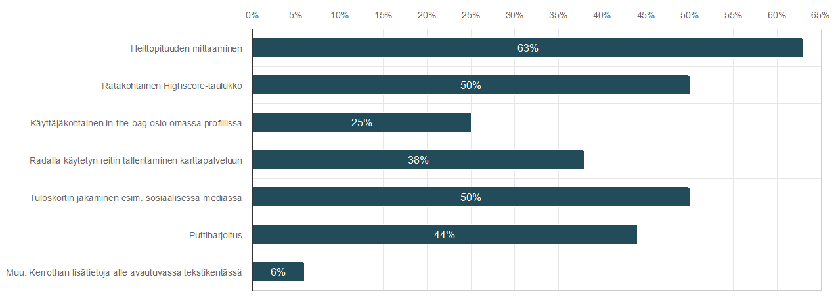

|  |  |  |
| --- | --- | --- |
|  | **n** | **Prosentti** |
| Heittopituuden mittaaminen | 10 | 62,5% |
| Ratakohtainen Highscore-taulukko | 8 | 50,0% |
| Käyttäjäkohtainen in-the-bag osio omassa profiilissa | 4 | 25,0% |
| Radalla käytetyn reitin tallentaminen karttapalveluun | 6 | 37,5% |
| Tuloskortin jakaminen esim. sosiaalisessa mediassa | 8 | 50,0% |
| Puttiharjoitus | 7 | 43,8% |
| Muu. Kerrothan lisätietoja alle avautuvassa tekstikentässä | 1 | 6,3% |

**Lisätietoja lisäominaisuuksista**

Vastaajien määrä: 1

|  |
| --- |
| **Lisätietoja** |
| Jonkinlainen ennusteominaisuus perustuen pelaajan aikaisempiin kilpailukierroksiin. Näin näkisi jo kilpailun alusta asti mahdollisen lopputuloksen. Ennuste päivittyisi jatkuvasti kilpailun edetessä. Tämä olisi siis jokin koneoppimiseen pohjautuva sovellus. |

**Millä seuraavista alustoista olisit kiinnostunut käyttämään sovellusta?**

Vastaajien määrä: 16, valittujen vastausten lukumäärä: 23

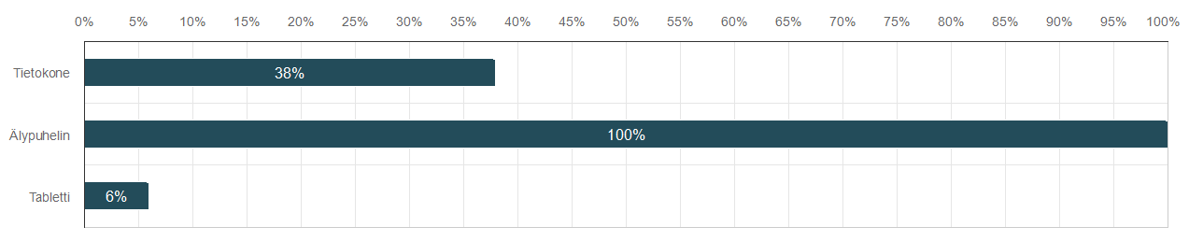

|  |  |  |
| --- | --- | --- |
|  | **n** | **Prosentti** |
| Tietokone | 6 | 37,5% |
| Älypuhelin | 16 | 100,0% |
| Tabletti | 1 | 6,3% |

**Mitä ominaisuuksia olet jäänyt kaipaamaan olemassa olevissa palveluissa?**

Vastaajien määrä: 3

|  |
| --- |
| **Vastaukset** |
| Esim metrixissä voisi olla tulostenkirjausnäkymässä sijoitusseuranta, esim. niin, että näkyy omaa sijaa 4 lähintä pelaajaa ja heidän kokonaistulos. |
| Selkeä ja yksinkertaistettu kisaluettelo jotka saa järjestettyä aika järjestykseen milloin ilmoittautuminen aukeaa. Tai karttapalvelu jossa näät kisat jotka on avoinna ilmottautumiselle. |
| Karttoja |

**Jos sinulle tulee mieleen jotain muita ideoita, voit kirjoittaa ne vapaasti alle!**

Vastaajien määrä: 2

|  |
| --- |
| **Vastaukset** |
| Selkeä ja yksinkertaistettu kisaluettelo jotka saa järjestettyä aika järjestykseen milloin ilmoittautuminen aukeaa. Tai karttapalvelu jossa näät kisat jotka on avoinna ilmottautumiselle. |
| Tarkempaa dataa radoista. |